**ПАСПОРТ ПРОЕКТА.**

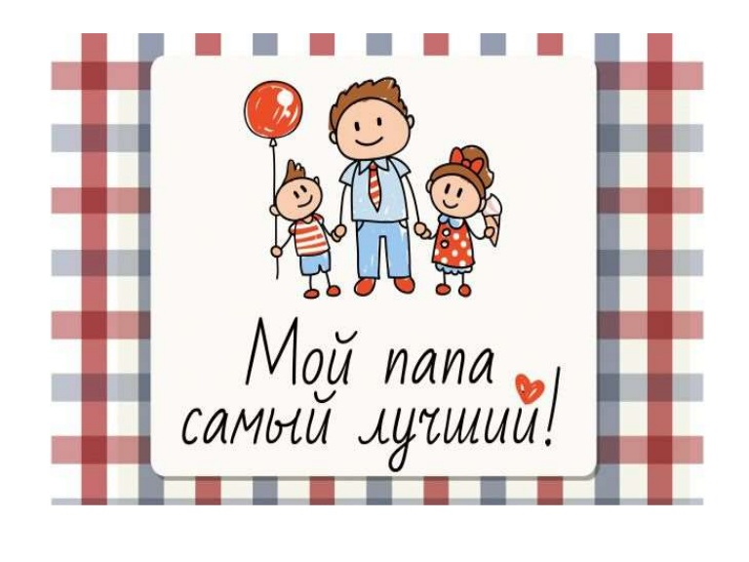

**Авторы: Ткаченко О. В. и Курнева В. С.**

**Арамиль 2023г.**

**АКТУАЛЬНОСТЬ**

Проблема нравственно-патриотического воспитания детей дошкольного возраста, является одной из первостепенных для современного общества.

В настоящее время воспитание патриотизма, гражданственности – достаточно трудная задача, решение которой требует терпения и такта. В современных семьях подобные вопросы не считаются важными и заслуживающими должного внимания. Наши дети уже не мечтают стать доблестными войнами и не считают защиту своей Родины - священным долгом.

День Защитника Отечества уже не ассоциируется с вооруженными силами. Этот праздник постепенно превратился в гендерный, равносильный международному женскому дню. К сожалению, мало кто знает историю праздника – 23 февраля, в связи, с чем он был установлен.

Этот проект является отличной возможность воспитать чувство гордости за свой народ, за армию, Родину.

Вызвать желание быть похожими на смелых и отважных воинов своей страны.

**ПАСПОРТ ПРОЕКТА**

**«**Мой папа самый лучший**»**

**Авторы:** Ткаченко О. В. и Курнева В. С.

**Вид проекта:** информационно - творческий, коллективный.

**Сроки реализации:** краткосрочный (13.02.23-17.02.23).

**Участники проекта:** педагоги, дети второй младшей группы, родители.

**Цель проекта:**

Создание условий для организации просветительской, образовательной, физкультурно-оздоровительной, воспитательной и творческой деятельности; развитие познавательного интереса  всех участников проекта; использование ИКТ для более  эффективной реализации проекта.

**Задачи:**

**Обучающие:**

1. Воспитывать патриотические чувства, интерес к истории и традициям своей Родины.

**Развивающие:**

1. Развивать интеллектуальные, двигательные, творческие способности воспитанников в разнообразных видах деятельности.

**Воспитывающие:**

1. Создать атмосферу радости, способствовать индивидуальному самовыражению в процессе реализации проекта, формировать положительное эмоциональное состояние всех участников проекта.

**ЭТАПЫ РЕАЛИЗАЦИИ ПРОЕКТА**

**Подготовительный этап.**

Определение цели и задач проекта.

Составление плана основного этапа проектирования.

Работа с методическим материалом, литературой по данной теме.

**Основной этап.**

Проведение с детьми бесед о празднике «Защитники Отечества».  
Проведение подвижных, дидактических игр.  
Чтение стихотворения А. Барто «Кораблик», «Самолет».  
Рассматривание иллюстраций с видом транспорта.  
**Завершающий этап**.

Оформление поздравления для пап группы- совместная деятельность детей, педагогов.

Изготовление открытки «Подарок для папы своими руками».

Изготовление поздравления мобилизованным.

**РАБОТА С РОДИТЕЛЯМИ**

1. Знакомство родителей с темой проекта. Рекомендации по проекту.

2. Консультация «Значение патриотического воспитания детей».

**ОЖИДАЕМЫЕ РЕЗУЛЬТАТЫ**

**Дети:** Проявление интереса к армии, уважение к защитникам Отечества.

Формирование у детей любви к Родине.

Формирование высоких нравственных личностных качеств: отзывчивость, справедливость, смелость, толерантность

Закрепление некоторых представлений об истории нашей страны.

**Родители:** Активное участие мам в проекте.

**Педагоги:** Выставка совместных работ детей «Подарок для папы»**.**Улучшение работы по взаимодействию с родителями, активизация родителей как участников педагогического процесса.

**ПЛАН РЕАЛИЗАЦИИ ПРОЕКТА**

|  |  |
| --- | --- |
| Содержание | Сроки |
| Подготовительный | |
| 1.Разработка плана реализации проекта с детьми  2.Сбор и анализ литературы  3. Подбор материала | В течение недели |
| Практический | |
| 1.Беседа «Наша Армия». (см.приложение).  2.Чтение А.Барто  «Кораблик», «Самолет».  3.Просмотр и обсуждение презентации «Защитники Отечества».  5.П/И «Меткий стрелок».(см.приложение). | Понедельник  (13.02) |
| 1. Просмотр слайд – шоу «Военная техника».  2. Размещение консультации для родителей «Папа как пример для ребенка»,  3.Оформление поздравления папам.  4. Чтение рассказа А. Митяева «Почему армия родная?». | Вторник  (14.02) |
| 1.Д/игра «Военные профессии».  3.Физкультминутка «Стойкий солдатик» ; | Среда  (15.02) |
| 1.Чтение стихотворения В. Косовицкого «Будущий мужчина».  2.Физкульминутка «Лётчики».  3. | Четверг  (16.01) |
| 1. НООД Изготовление поздравительных открыток для пап | Пятница  (17.02) |

**ИСПОЛЬЗОВАННАЯ ЛИТЕРАТУРА**

1. Алёшина Н.В. «Патриотическое воспитание дошкольников» 2008г.
2. Вераксы Н. Е., Комаровой Т. С., Васильевой М. А. От рождения до школы. Примерная основная общеобразовательная программа дошкольного образования, 2014г.
3. Гербова В. В. Занятия по развитию речи во второй младшей труппе детского сада. —М.; Мозаика-Синтез, 2010.
4. Губанова Н.Ф. «Игровая деятельность в детском саду» Младшая группа 2014г.
5. Кондрыкинская Л.А. «С чего начинается Родина?» 2003г.
6. Колдина «Художественное эстетическое развитие» 2016г.

**РЕЗУЛЬТАТЫ ПРОЕКТА**

Дети получили знания о Российской армии, о почетной обязанности защищать Родину, охранять ее спокойствие и безопасность, о разных родах войск в соответствии с возрастом.

 У детей сформировался положительный образ защитника Отечества.

- Воспитанники получили элементарные знания об Армии, военной технике.

- Игровая деятельность обогатилась новыми сюжетами «Летчики», «Моряки», «Танкисты».

Родители стали активными участниками воспитательно - образовательного процесса.

**ПРИЛОЖЕНИЕ**

|  |
| --- |
| **Беседа «Наша родная армия» во второй младшей группе.** |
| Скоро большой праздник. Кто знает, что это за  праздник?  (День защитника Отечества.)  День защитника Отечества – это праздник всех военных. Кто такие    военные? (Военные – это моряки, летчики, пограничники, танкисты,  артиллеристы и т.д.)  У разных военных разная форма: у летчиков - одна, у пограничников – другая. Что за военные нарисованы на этой картинке? (Показывает иллюстрацию – моряки на палубе корабля.) Как вы догадались, что это моряки? (У моряков черная форма, у матросов бескозырки с ленточками, матросские воротнички.)  Аналогично рассматриваются другие иллюстрации.   Чем отличается форма летчика и пограничника? (Летчик одет в комбинезон и шлем, а пограничник – в зеленый костюм и фуражку.) Каких военных вы еще знаете? (Танкисты, артиллеристы, пехота, десантники и т.д.) Мальчики, кто из вас хочет стать военным? (Ответы детей.)  Моряки, летчики, пограничники охраняют нашу Родину. Зачем они это делают?(Чтобы не было войны, был мир, мы росли и учились.)  Наши воины сильные, ловкие, быстрые и смелые. Ими гордится наша Родина, наш российский народ. Поздравляя летчиков, пограничников, моряков и других военных с Днем защитника Отечества, мы скажем: «Слава армии родной!»  Воспитатель демонстрирует плакаты, посвященные армии, вместе с детьми рассматривает их.  Почему говорят - армия родная? (Рассуждения детей.)  Вот и девочка Лена из рассказа, который я хочу прочитать вам, так же как и вы, задумалась над тем, почему мы называем армию родной.  Чтение рассказа А. Митяева «Почему армия родная?»  Почему армия каждому из вас родная? (В армии служат наши родные. И наши мальчики, когда станут взрослыми, пойдут служить в армию.) |

**Подвижная игра. Меткий стрелок.**

Оборудование: ручной мяч небольшого размера.

Количество игроков: от восьми и более.

Правила игры. Стрелок сам определяет момент броска по игроку. Мяч, пролетевший мимо цели, игроки перебрасывают обратно стрелку. Если игрок поймал мяч, брошенный в него, это не считается попаданием.

Ход игры. На расстоянии 10-15 м друг от друга провести две параллельные линии. Между ними посередине чертится круг диаметром около 2 м. Из группы детей выбирается стрелок, который встает с мячом в круг. Игроки начинают совершать перебежки от линии к линии. Стрелок старается попасть в игроков. В кого попали, тот и становится стрелком.

Можно играть в подвижную игру на улице «Меткий стрелок». Кидаем мячик в цель (обручь), другой игрок ловит.

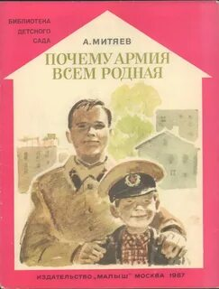

**Рассказ А. Митяева «Почему армия родная?»**

Девочка Лена  научилась читать.

На стене дома повесили плакат. С плаката на девочку смотрел молодой солдат в каске. Лена стала читать: «Да здравствует родная российская армия!»

«Армия называется российской, потому что она в нашей стране, - думает Лена. – А почему родная? Ведь она не мама, не папа, не бабушка».

        Шел домой мальчик Коля. Он был соседом Лены, и Лена его спросила:

        - Коля! Скажи, тебе армия родная?

        - Мне? Конечно, родная, - ответил Коля. – Мой брат уже полгода служит в армии. Брат мне родной. Значит, и армия родная.

        Ушел Коля домой. А Лена осталась на улице.

        Вышла из подъезда соседка тетя Маша.

        Лена и ее спрашивает:

        - Тетя Маша! Скажите, пожалуйста, ваши родные служат в армии?

        - Нет, отвечает тетя Маша. – Не служат. Все дома.

        - Значит вам армия не родная?

        - Как же это не родная? – удивилась тетя Маша. – Я жила в деревне, и началась война. Деревню заняли фашисты. А потом был бой, и пришли наши.

Мы бежали им навстречу, плакали от радости и только говорили: «Родные! Наконец-то пришли, спасли нас от смерти».

        - Армия всем родная, - закончила тетя Маша. – И меня, старую, и тебя такую маленькую, она никому в обиду не даст.

        Повеселела девочка. Побежала домой.

        Когда пришел домой с работы папа, она рассказала ему, как сама прочитала надпись на плакате и что ей сказали Коля и тетя Маша.

        - Все же Коле армия роднее! – пожаловалась Лена.

        - Ну это как сказать! – ответил папа. – принеси-ка шкатулку с документами.

        Папа достал из шкатулки красную книжечку – военный билет, - где было написано: «Сорокин Иван Сергеевич. Танкист. Сержант запаса».

        - Вот это да! – удивилась Лена. – Мой папа танкист! А что значит «запас»?

        - Это значит, - сказал папа дочке, - что я, хотя и работаю на заводе, все равно числюсь в армии.

        - А другие папы?

        - И другие папы тоже. Кто, как я, танкист, кто летчик, кто разведчик, кто моряк запаса.

        На другой день Лена снова гуляла на улице. Было холодно, дул ветер, падал снег. А она не уходила домой, ждала, когда из школы придет Коля, хотела сказать ему про своего папу-танкиста.

**Дидактическая игра-лото «Военные профессии»**

Игра состоит из крупных и маленьких карточек. На больших карточках размещены картинки, которые относятся к разного рода военным профессиям. Количество картинок на карточке – 1 большая, обозначающая название профессии и 4 маленьких. Они имеют одно символическое изображение, соответствующее большому изображению.

Цель игры в лото — познакомить детей с военными профессиями; обогатить их словарный запас. Игра оказывает прямое влияние на развитие внимания, наблюдательности, зрительной и слуховой памяти.

Правила игры: в игре могут принимать участие до 4 человек. Карточки меньшего размера переворачиваются лицевой стороной вниз, игрокам раздают карточки большего размера. Ведущий выбирает и переворачивает карточки лицевой стороной, а игроки накрывают ими совпавшие картинки. Выигрывает тот, кто первым накроет карточками все картинки.

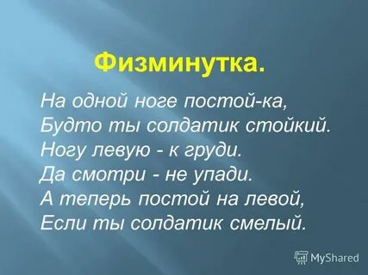

|  |  |  |
| --- | --- | --- |
|  | **ФОТООТЧЁТ.**   |  | | --- | | Беседа «Наша Армия». (см.приложение) . Оформление уголка книги.  C:\Users\Admin\Desktop\43aad343-6e51-4335-97e0-fcf67a260a34.jpg C:\Users\Admin\Desktop\книжный уголок.jpg  Чтение А.Барто  «Кораблик», «Самолет».  C:\Users\Admin\Desktop\f0b8cd47-3f0c-4ad4-86d6-adbe7f5d049b.jpg C:\Users\Admin\Desktop\4beafc77-81b5-4942-9158-91e77a36bb05.jpg  П/И «Меткий стрелок».  C:\Users\Admin\Desktop\фото\подвижная игра меткий стрелок 2023 (1).jpg **C:\Users\Admin\Desktop\фото\подвижная игра меткий стрелок 2023 (2).jpg** | |
|  |

|  |
| --- |
| **П**росмотр альбома «Военная техника».  C:\Users\Admin\Desktop\просмотр альбома с военной техникой\6c4c41f4-50d2-4c6e-be63-9632b9936a7d.jpg C:\Users\Admin\Desktop\просмотр альбома с военной техникой\6595a48f-3f2d-4e21-b5ec-691ecc21486c.jpg  C:\Users\Admin\Desktop\просмотр альбома с военной техникой\2660a69c-e863-4d39-bd5e-0cde5007790e.jpg C:\Users\Admin\Desktop\просмотр альбома с военной техникой\dfc8fa6e-4ddc-4917-a036-f729478b23c6.jpg  Размещение консультации для родителей «Папа как пример для ребенка».  C:\Users\Admin\Desktop\фото\консультация для родителей.jpg  Оформление поздравления папам.  C:\Users\Admin\Desktop\фото\поздравления для пап 2023.jpg C:\Users\Admin\Desktop\фото\поздравление для пап на 23 февраля 2023.jpg   Чтение рассказа А. Митяева «Почему армия родная?».  C:\Users\Admin\Desktop\фото\чтение  беседа Армия российская 2023 (1).jpg C:\Users\Admin\Desktop\фото\беседа чтение про Армию российскую 2023.jpg |
| Д/игра «Военные профессии».  C:\Users\Admin\Desktop\игра мы военные 2023\07a3344c-3fc3-40c4-b250-39e282258e81.jpg C:\Users\Admin\Desktop\игра мы военные 2023\на корабле  (1).jpg  Физкультминутка «Стойкий солдатик» ;  D:\фото деток 2022-2023 младшие\Физминутки в группе 2023\физминутка на ковре 2023 (1).jpg C:\Users\Admin\Desktop\75f8f2ea-bf07-451d-87cd-82a21fd77ea5.jpg |
|  |
|  |
|  |
|  |
|  |